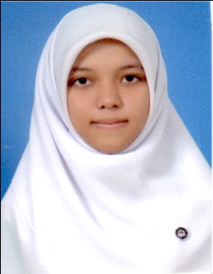**ประวัติส่วนตัว**

**ชื่อ** นางสาวมารีดา มะดีเยาะ **ชื่อเล่น** ดา

**อายุ** 20 ปี ศาสนาอิสลาม **ภูมิลำเนา** จังหวัดนราธิวาส

**เกิดวันที่** 6 กรกฎาคม พุทธศักราช 2540

**กำลังศึกษา** คณะศึกษาศาสตร์ สาขาการประถมศึกษา ชั้นปีที่ 1

มหาวิทยาลัยศรีนครินทรวิโรฒ ในโครงการเพชรในตม เกรดเฉลี่ยล่าสุด 3.36

**เบอร์โทรศัพท์ติดต่อ** 0873943148 **Email** [**Mareeda.madeeyoh@hotmail.com**](mailto:Mareeda.madeeyoh@hotmail.com)

**ที่อยู่ปัจจุบัน** 114 หอพักนิสิตโครงการเพชรในตม ตู้ ปณ 22 ปณฝ ศรีนครินทรวิโรฒ แขวงคลองเตยเหนือ เขตวัฒนา กรุงเทพมหานคร10110

**กิจกรรมที่เคยเข้าร่วมที่ผ่านมา**

เคยเข้าร่วมโครงการยุวชนประชาธิปไตย 2560 เคยจัดรายการวิทยุรอมฏอนกับรัฐสภา 2560 87.5 MHZ เคยเข้าร่วมโครงการสานใจไทยสู่ใจใต้ 2559 เยาวชนไทยหัวใจเดียวกัน 2559 และเคยเป็นคณะกรรมการจัดแถวชั้นมัธยมศึกษาตอนต้น 2556

**งานอดิเรก** อ่านหนังสือ ฟังเพลง**ความสามารถพิเศษ** พูดภาษามลายู

**คติประจำใจ** มุ่งมั่น พยายาม ทำให้เต็มที่ เท่ากับ ความสำเร็จ

**ประสบการณ์การสอน** เคยสอนการบ้านเด็กประถมที่จังหวัดชลบุรี

**เหตุผลที่อยากสอนพิเศษ** อยากฝึกประสบการณ์การสอนให้ดียิ่งขึ้นและเป็นการหารายได้เสริมระหว่างเรียน เพื่อเป็นการแบ่งเบาภาระค่าใช้จ่ายภายในครอบครัวอีกด้วยค่ะ